Dir

Cls

Exit

## Jvm

java虚拟机，java编写的代码运行在JVM之上。JVM运行在操作系统之上

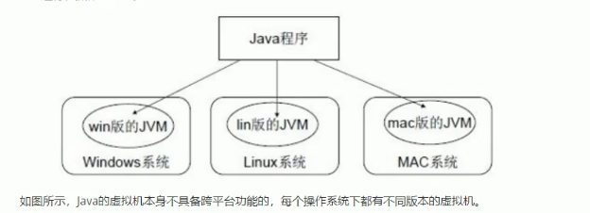

Java语言跨平台

## JRE

Java程序运行的环境，包含JVM和运行时所需要的核心类库

## JDK

是java程序开发工具包，包含JRE和开发人员使用的工具

